**Ketentuan TR DDP 2012 (ROT13&ALAY)**

1. Sebelum masuk program diberi Loading (kreasi Anda masing”).
2. Setelah login, user diminta untuk menginputkan username & password, dimana username akan muncul pada program utama.

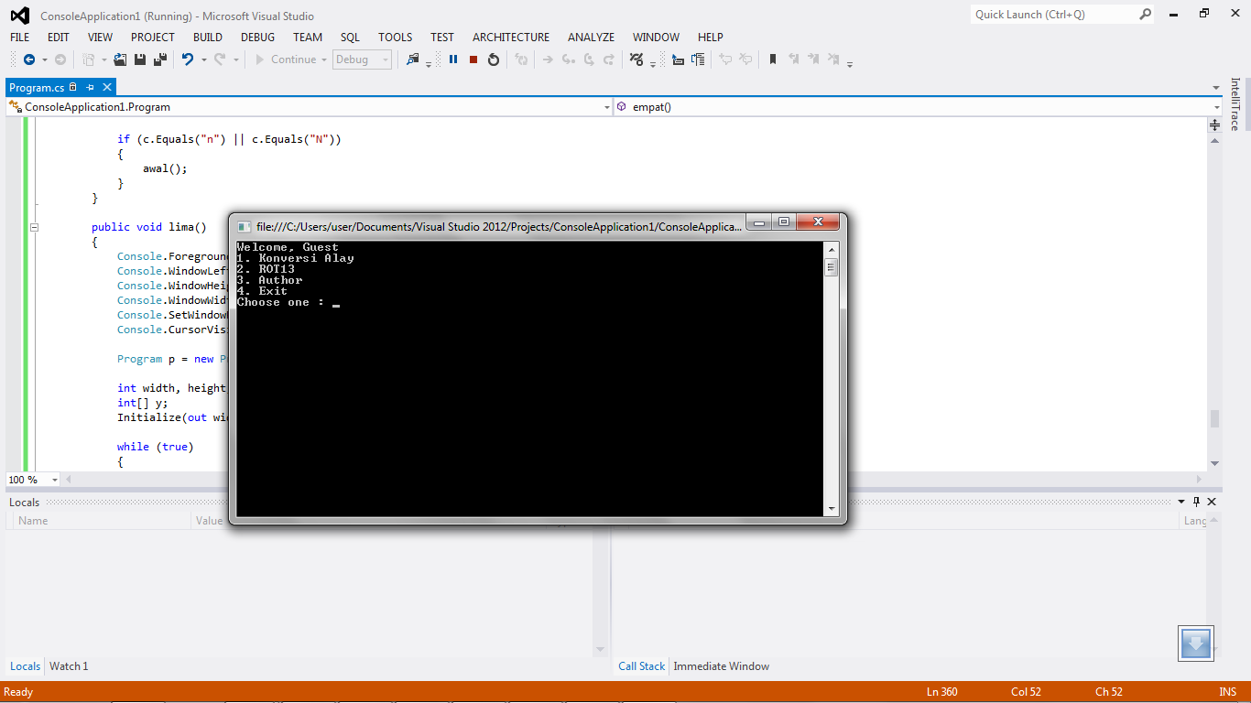

1. Untuk halaman author, juga diberi animasi atau dekorasi yang menarik.
2. Menu 1-3 dapat diualang dan langsung kembali ke manu utama tanpa harus menutup window aplikasi.
3. Matrix tidak wajib, jika bisa => ***BONUS!***